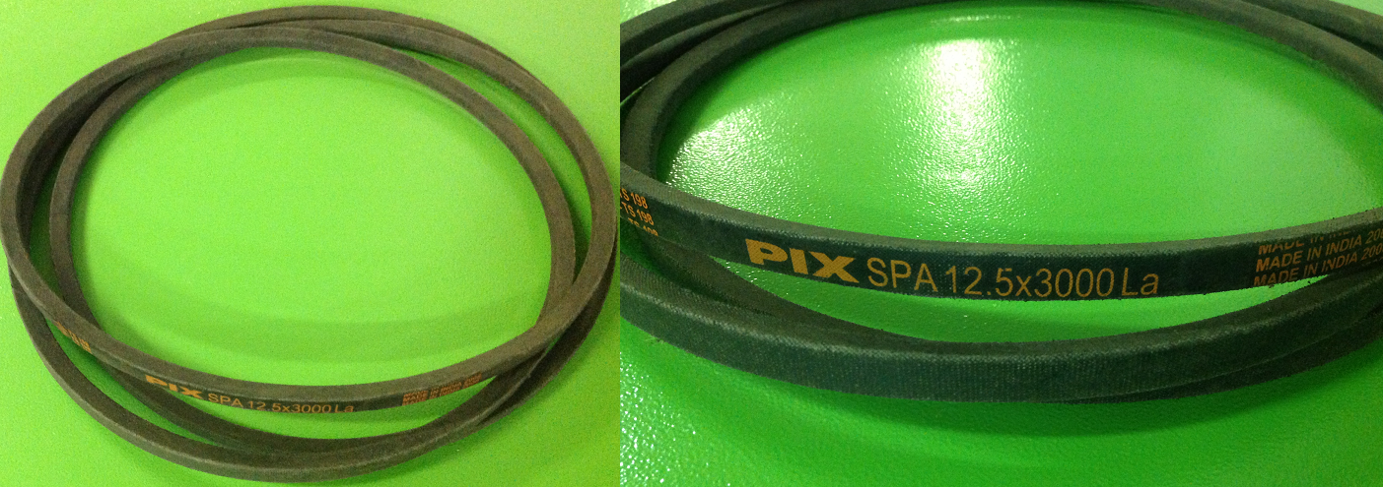

Код из 1С | Артикул | Наименование/ Бренд/  Поставщик | Технические характеристики | Габариты  Д*Ш*В,  мм | Масса,  гр | Материал | Место установки/Назначение
F0029138 |  | Ремень SPA 12,5*3000La |  | 10*12,5*3000

